I. План-схема района расположения ОУ,
пути движения транспортных средств и детей (учеников)
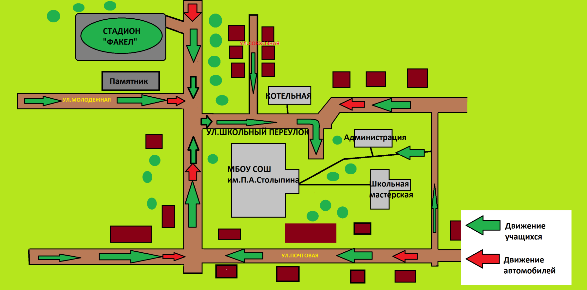

I. План-схемы ОУ.
План-схема района расположения ОУ,
пути движения транспортных средств и детей (учеников)

